ورش الجودة للعام الجامعي2022/2023
تقرير ورشة عمل بعنوان إعداد وكتابة المذكرات والتقارير
نظم فريق معيار الجهاز الإداري بالتعاون مع وحدة الجودة بكلية الإعلام – جامعة المنوفية ورشة عمل بعنوان "إعداد وكتابة المذكرات والتقارير"، وذلك في إطار تحسين الأداء الإداري، بما يساهم في رفع كفاءة الجهاز الإداري ودعم منظومة العمل المؤسسي داخل الكلية، وذلك خلال شهر أكتوبر 2022.
وذلك تحت رعاية:
أ.د/ ندية القاضى
حاضر فيها:
د/ محمد شوقي "مدير عام الكلية"
وبحضور عدد من العاملين بالجهاز الإداري بمختلف أقسام الكلية.
ما تم من مناقشة في الورشة:
أهمية إتقان العمل كأحد ركائز الجودة في الأداء الإداري.
دور كل موظف داخل الهيكل الإداري وضرورة الوعي بالمهام والمسؤوليات.
أسس إعداد وكتابة المذكرات والتقارير بطريقة صحيحة.
مهارات صياغة الخطابات الرسمية بأسلوب مهني وقوي.
تنمية مهارات العاملين بما يساهم في تحسين جودة الأداء داخل الكلية.
رئيس المعيار مدير وحدة الجودة
د / ماهيتاب سمهان د/ ولاء فايز
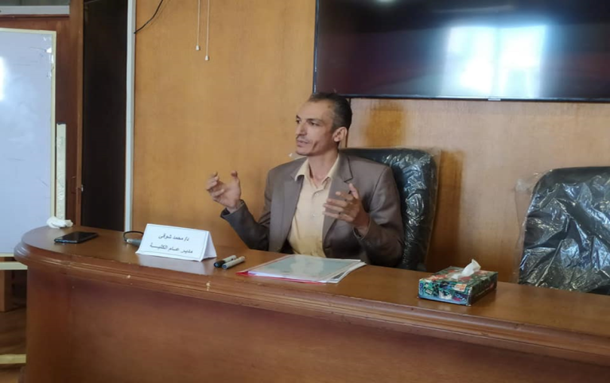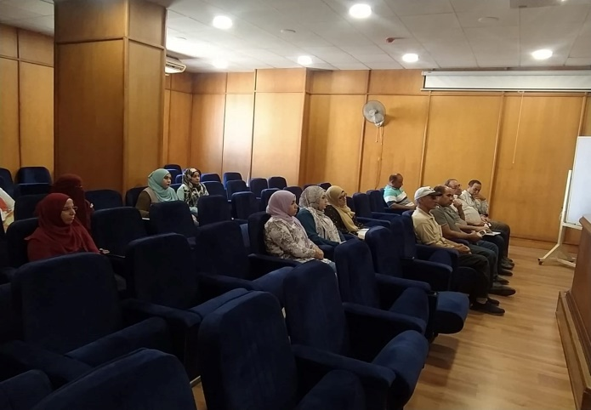

تقرير متابعة الاستعدادات لإنشاء وحدة ضمان الجودة
في إطار نشر ثقافة الجودة ودعم جهود التطوير المؤسسي، تابعت كلية الإعلام – جامعة المنوفية أهم الاستعدادات الخاصة بإنشاء وتفعيل وحدة ضمان الجودة بالكلية، وذلك بهدف تحقيق التميز في الأداء والتأهيل للاعتماد الأكاديمي.
وذلك تحت رعاية:
أ.د/ ندية القاضي "عميد الكلية"
وبحضور:
د/ ولاء فايز "مدير وحدة الجودة"
د/ محمد شوقي "مدير عام الكلية"
حيث قامت سيادتها بتفقد المقر المخصص لوحدة الجودة بالكلية، والتعرف على أهم الاحتياجات اللازمة لتفعيل العمل داخل الوحدة، بما يحقق معايير الجودة والتطوير المستمر.
ما تم من مناقشة ومتابعة:
تجهيز مقر وحدة الجودة وتوفير قاعة مناسبة لعقد الاجتماعات والورش التدريبية.
تحديد الاحتياجات المادية والتجهيزات اللازمة لدعم أنشطة الجودة.
توزيع معايير الجودة على أعضاء هيئة التدريس بالكلية.
التأكيد على أهمية تحقيق الأداء المتميز بما يدعم الحصول على الاعتماد الأكاديمي.
تعزيز ثقة المستفيدين ورفع مستوى رضاهم عن الخدمات التعليمية.
التأكيد على دور وحدة الجودة في مواكبة التطورات والمتغيرات المحلية والإقليمية والعالمية.
دعم نشر ثقافة الجودة بين أعضاء هيئة التدريس والهيئة المعاونة والجهاز الإداري والطلاب.
التركيز على إعداد خريج قادر على المنافسة في سوق العمل محلياً ودولياً.
مدير وحدة الجودة عميدة الكلية
د/ ولاء فايز ا.د/ ندية القاضى
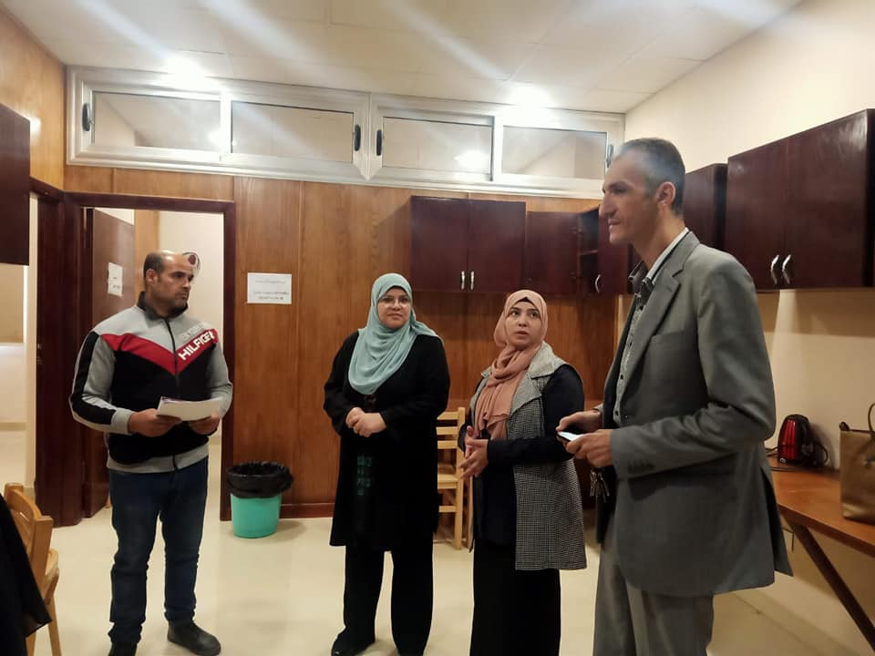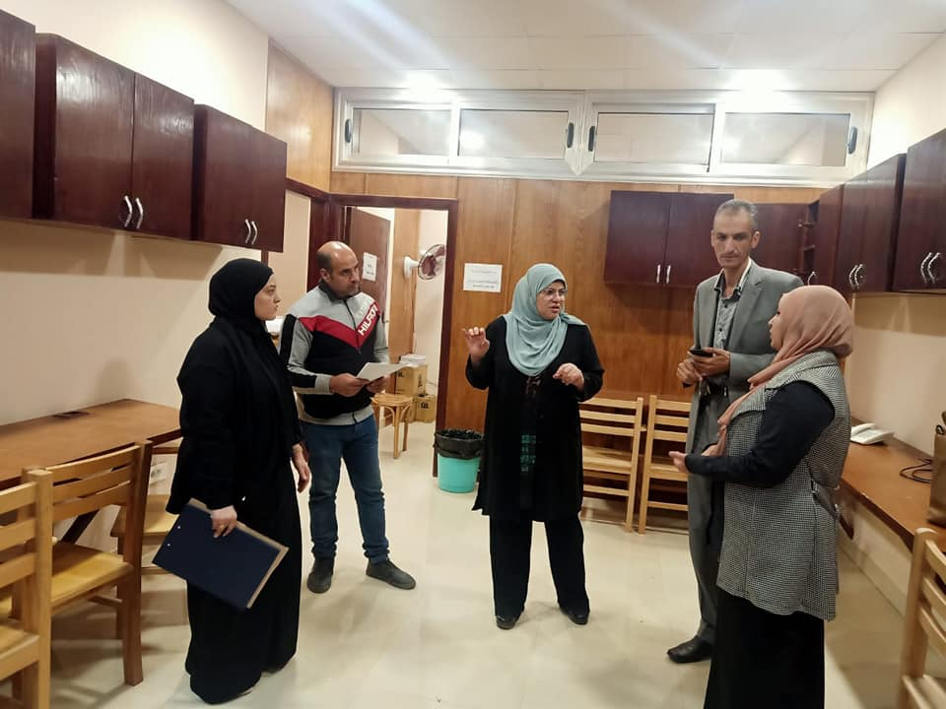

تقرير اجتماع وحدة الجودة لنشر ثقافة الجودة بكلية الإعلام
في إطار سعي كلية الإعلام – جامعة المنوفية لتطبيق معايير الجودة وتحقيق التطوير المستمر في العملية التعليمية، تم عقد الاجتماع الأول لوحدة الجودة بالكلية، وذلك بهدف نشر ثقافة الجودة وتعزيز الوعي بأهميتها بين كافة أطراف العملية التعليمية.
وذلك تحت رعاية:
أ.د/ ندية القاضي "عميد الكلية"
وبحضور:
د/ ولاء فايز "مدير وحدة الجودة"
د/ محمد شوقي "مدير عام الكلية"
عدد من أعضاء فريق وحدة الجودة بالكلية
ما تم من مناقشة في الاجتماع:
التأكيد على أهمية نشر ثقافة الجودة داخل الكلية كأحد الركائز الأساسية للتطوير.
استعراض دور وحدة الجودة في تحقيق معايير الاعتماد الأكاديمي.
مناقشة آليات نشر الوعي بثقافة الجودة بين جميع الفئات داخل الكلية.
التأكيد على أن تحقيق الجودة مسؤولية مشتركة بين الطلاب وأعضاء هيئة التدريس والجهاز الإداري والعمال.
تعزيز مبدأ العمل الجماعي والتعاون بين كافة الأطراف لتحقيق أهداف الجودة.
دعم توجه الكلية نحو تحقيق طموحاتها وتطلعات الطلاب في ظل معايير الجودة.
مدير وحدة الجودة عميد الكلية
د/ ولاء فايز ا.د/ ندية القاضى
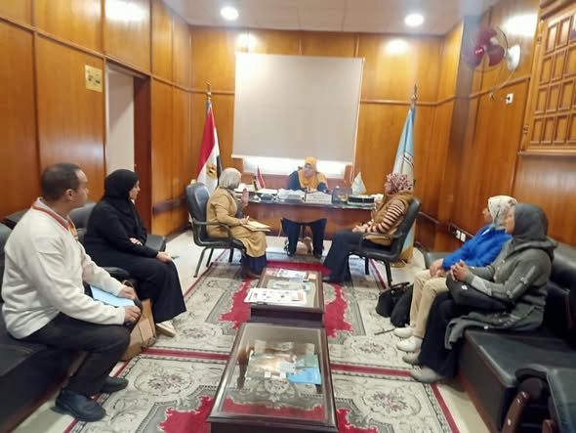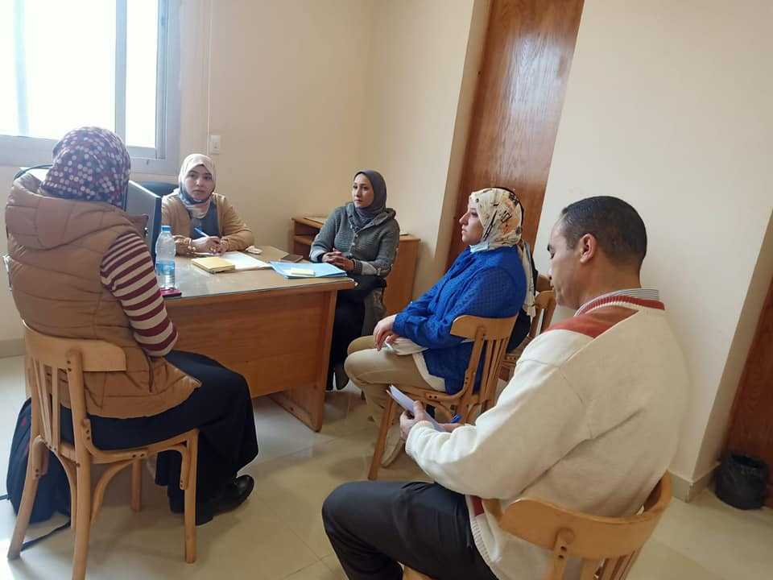

تقرير ورشة عمل بعنوان نشر ثقافة الجودة في ضوء معايير الاعتماد
نظمت كلية الإعلام – جامعة المنوفية أولى ورشها التدريبية خلال الفصل الدراسي الثاني للعام الجامعي 2022/2023، بعنوان "نشر ثقافة الجودة في ضوء معايير الاعتماد لمؤسسات التعليم الجامعي"، وذلك في إطار دعم منظومة الجودة وتقديم الدعم الفني للعاملين بها، بما ينعكس على تطوير العملية التعليمية وتحسين المخرجات التعليمية.
وذلك تحت رعاية:
أ.د/ ندية القاضي "عميد الكلية"
حاضر فيها:
أ.د/ جمعة حسين عبد الجواد "الأستاذ المتفرغ بقسم التربية الفنية ومدير وحدة الجودة بكلية التربية النوعية"
وبحضور:
د/ ولاء فايز "مدير وحدة ضمان الجودة"
عدد من أعضاء هيئة التدريس والعاملين المعنيين بالجودة بالكلية
وذلك يوم السبت الموافق 18/2/2023 بقاعة السيمنار بالكلية.
ما تم من مناقشة في الورشة:
مفهوم ثقافة الجودة وأهميتها في مؤسسات التعليم الجامعي.
معايير الاعتماد ودورها في تطوير الأداء المؤسسي.
آليات تطبيق نظم ضمان الجودة داخل الكلية.
ربط خطط الجودة بالخطة الاستراتيجية للجامعة.
أهمية التدريب المستمر للعاملين بالجودة لبناء منظومة متكاملة.
دور الهيئة القومية لضمان جودة التعليم والاعتماد في دعم نشر ثقافة الجودة.
تقديم الدعم الفني للعاملين بالجودة لتعزيز كفاءة الأداء المؤسسي.
مدير وحدة الجودة عميدة الكلية
د/ ولاء فايز أ.د/ ندية القاضى

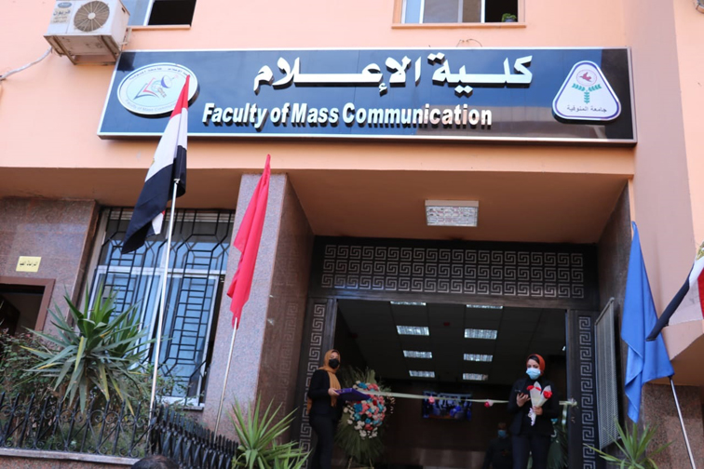

تقرير ورشة عمل بعنوان كيفية تبني المعايير الأكاديمية وبناء البرامج التعليمية
نظمت كلية الإعلام – جامعة المنوفية ورشة عمل بعنوان "كيفية تبني المعايير الأكاديمية وبناء البرامج التعليمية"، وذلك في إطار تفعيل نظام داخلي لإدارة الجودة ومتابعة وقياس وتقييم خطط العمل بمختلف قطاعات الكلية، بما يساهم في تحقيق التطوير المستمر وضمان جودة العملية التعليمية.
وذلك تحت رعاية:
أ.د/ ندية القاضي "عميد الكلية"
أ.د/ وفاء زهران "مدير مركز ضمان الجودة بالجامعة"
حاضر فيها:
أ.د/ نجلاء عبد الموجود أحمد "أستاذ تمريض صحة الأسرة والمجتمع بكلية التمريض، ومراجع بالهيئة القومية لضمان جودة التعليم والاعتماد، وعضو مجلس إدارة مركز ضمان الجودة بالجامعة"
وبحضور:
أ.د/ عادل رفعت "وكيل الكلية للدراسات العليا والبحوث ونائب رئيس مجلس إدارة الجودة"
د/ ولاء فايز "مدير وحدة الجودة"
د/ عاطف يوسف "نائب مدير وحدة الجودة"
د/ رشا الشيخ "رئيس معيار المعايير الأكاديمية والبرامج"
عدد من أعضاء هيئة التدريس والمعنيين بالجودة بالكلية
ما تم من مناقشة في الورشة:
آليات تبني المعايير القومية القياسية لقطاعات كلية الإعلام.
دور لجنة تبني البرامج والمعايير الأكاديمية في تطبيق الإجراءات الرسمية.
ربط البرامج التعليمية برسالة الكلية وأهدافها الاستراتيجية.
التأكد من توافق البرامج الدراسية مع المعايير الأكاديمية المعتمدة.
اتخاذ الإجراءات اللازمة للوفاء بمتطلبات الجودة والاعتماد.
استخدام أدوات القياس والتقييم المعتمدة من مركز ضمان الجودة بالجامعة.
تطبيق معايير الهيئة القومية لضمان جودة التعليم والاعتماد داخل الكلية.
دعم استراتيجية الجامعة في تحقيق جودة التعليم على مستوى الكلية.
مدير وحدة الجودة عميدة الكلية
د/ ولاء فايز أ.د/ ندية القاضى
